Министерство образования Республики Беларусь
Учреждение образования «Белорусский государственный университет
информатики и радиоэлектроники»

Факультет компьютерных систем и сетей

Кафедра информатики

Дисциплина: Информационные сети. Основы безопасности

ОТЧЁТ
к лабораторной работе №1
на тему

ОСНОВЫ ИНФОРМАЦИОННЫХ СЕТЕЙ

Выполнил: студент гр.353504
Левшуков Д.А.
Проверил: ассистент кафедры информатики
Герчик А.В.

Минск 2026
СОДЕРЖАНИЕ

1 Постановка задачи 3
2 Краткие теоретические сведения 4
3 Выполнение работы 5
Вывод 6
Cписок использованных источников 7

1 ПОСТАНОВКА ЗАДАЧИ

Целью данной лабораторной работы является создание локальной сети со статической ІР-адресацией и настройка оборудования для последующей проверки правильности работы сети, путем эмуляции передачи пакетов в сети между устройствами.

2 КРАТКИЕ ТЕОРИТИЧЕСКИЕ СВЕДЕНИЯ

Информационные сети представляют собой совокупность взаимосвязанных узлов (компьютеров, серверов, сетевого оборудования), объединённых каналами связи для обмена данными и совместного использования ресурсов. По масштабу они делятся на локальные (LAN), охватывающие ограниченную территорию, и глобальные (WAN). Основой большинства современных сетей является стек протоколов TCP/IP, который обеспечивает стандартизированное взаимодействие устройств. Локальная сеть строится на базе активного оборудования (коммутаторы, маршрутизаторы) и кабельной или беспроводной инфраструктуры. Коммутаторы отвечают за передачу кадров внутри одной подсети на канальном уровне модели OSI, а маршрутизаторы обеспечивают связь между разными IP-подсетями, принимая решения на основе таблиц маршрутизации.
Одним из ключевых аспектов построения работоспособной сети является правильная IP-адресация. В отличие от динамического назначения адресов через DHCP, статическая адресация предполагает ручное присвоение каждому узлу уникального IP-адреса, маски подсети и шлюза по умолчанию. Это обеспечивает предсказуемость и стабильность конфигурации, что особенно важно для серверов, сетевых принтеров и маршрутизаторов. Статический адрес состоит из двух частей: номера сети и номера узла, разделяемых маской подсети. Для изоляции внутренней сети от интернета обычно используют приватные диапазоны адресов, такие как 192.168.0.0/24 [1].
Настройка оборудования для сети со статической IP-адресацией включает несколько этапов. На маршрутизаторе (шлюзе) задаётся фиксированный IP-адрес в выбранной подсети, активируется служба маршрутизации, а на коммутаторе производится базовая конфигурация VLAN и портов. На каждом конечном устройстве (компьютере, сервере) вручную прописываются назначенный IP-адрес, маска подсети, адрес шлюза по умолчанию и, при необходимости, адреса DNS-серверов. После физического соединения всех компонентов необходимо проверить корректность работы сети.
Проверка осуществляется путём эмуляции передачи пакетов между узлами. Для этого используются специальные симуляторы сетей, такие как Cisco Packet Tracer или GNS3, которые позволяют создавать виртуальные топологии, настраивать оборудование и моделировать сетевой трафик без использования физического железа. Основным инструментом проверки является утилита ping, которая отправляет ICMP-эхо-запросы на целевой IP-адрес и подтверждает достижимость узла. Дополнительно с помощью traceroute можно отследить маршрут прохождения пакетов через промежуточные маршрутизаторы. Успешный обмен пакетами между всеми узлами сети свидетельствует о правильной конфигурации статической адресации и исправности всех соединений [2].

3 ВЫПОЛНЕНИЕ РАБОТЫ

Лабораторная работа была в Cisco Packet Tracer. Сеть состоит из: Switch 2960, PC0, PC1, PC2, PC3, PC4 соединенных с помощью кабелей Copper Straight-Through. Схема сети представлена на рисунке 3.1.

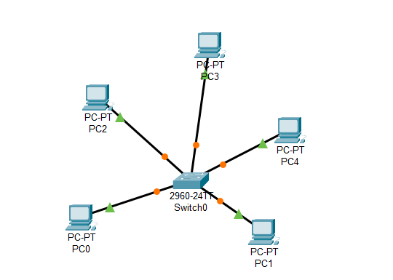

Рисунок 3.1 – Схема сети.

Для проверки правильность работы сети, путем эмуляции передачи пакетов в сети между устройствами, была использована команда ping. Результат её выполнения на устройстве PC0 для проверки связности с PC3 представлен на рисунке 3.2.

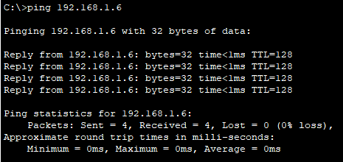

Рисунок 3.2 – Результат выполнения ping на устройстве PC0 для проверки связности с PC3.

ВЫВОД

В результате выполнения лабораторной работы была создана локальная сеть со статической IP-адресацией в Cisco Packet Tracer, настроено сетевое оборудование и произведено подключение рабочих станций через коммутатор с использованием кабелей типа Copper Straight-Through, а также проведена проверка связности сети с помощью команды ping показала успешный обмен пакетами между устройствами, что подтверждает корректность настройки IP-адресов и правильность функционирования сети.

СПИСОК ИСПОЛЬЗОВАННЫХ ИСТОЧНИКОВ

[1] Таненбаум, Э. Компьютерные сети. / Таненбаум Э., Уэзеролл Д. – 6-е изд. – СПб.: Питер, 2023. – 960 с.
[2] Трещев, И. А. Эмуляторы и симуляторы сетей ЭВМ. Для студентов технических специальностей. / Трещев И. А., Кожин И. А. – 2-е изд. – Ridero, 2018. – 142 с.

